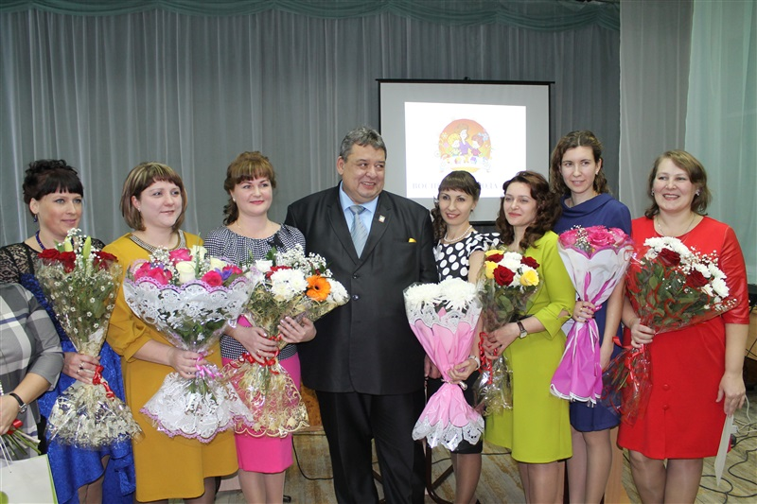
8 декабря подведены итоги городского конкурса «Воспитатель года», организованного по инициативе администрации Саянска и лично мэра О.В. Боровского Центром развития образования.
Конкурс проходил в несколько этапов. Жюри оценивало методические и авторские разработки и материалы, размещенные участниками на интернет-ресурсах. В них воспитатели отразили свой опыт работы. Следующее конкурсное испытание – «Педагогическое мероприятие с детьми», где восемь участниц представляли практический опыт, демонстрировали образовательные технологии, методы и приемы, о которых рассказывали в заочном туре конкурса. По итогам предыдущих этапов в финал вышли пять конкурсанток: Н.Н.Константинова, воспитатель детского сада № 36, Е.В.Кузнецова, воспитатель детского сада № 25, О.С.Федорова, воспитатель дошкольного учреждения № 21, Г.В.Судакова, инструктор по физкультуре детского сада № 23, О.С.Курендова, учитель-логопед детского сада № 1.
Финалисты провели мастер-классы, в которых показали свое педагогическое мастерство. Участницы представили публичные выступления перед коллегами и жюри, представляя конкретный методический прием, метод, технологию воспитания, обучения, развития и оздоровления, отражающие современные тенденции развития дошкольного образования. Заключительным этапом была «Пресс-конференция», где педагоги высказывали свое видение решения проблем воспитания. В церемонии награждения участвовал мэр О.В.Боровский. Он отметил важность профессии воспитателя в жизни человека и города, где большое значение уделяется развитию социальной сферы. Впервые главным призом победителю конкурса «Воспитатель года» стал денежный сертификат, эквивалентный стоимости автомобиля «Лада Гранта». Средства на приз выделены из благотворительного фонда местного сообщества.
Диплом победителя и сертификат на право приобретения автомобиля на сумму 350 тыс. рублей мэр Олег Боровский вручил Ольге Степановне Курендовой. Педагог будет защищать муниципальную систему образования на областном конкурсе «Воспитатель года-2017». Как рассказала директор Центра развития образования Л.А.Костюченко, Ольга Степановна участвует в открытых педагогических площадках, является лауреатом премии губернатора, как лучший педагог. В целом, по словам Людмилы Алексеевны, все участники, как никогда прежде, были хорошо подготовлены к конкурсу. Они представляли яркие мастер-классы, в педагогических мероприятиях показали свой стиль, лицо и понимание федеральных государственных образовательных стандартов.

